Аналитическая справка по результатам мониторинга в старшей группе «А» за 2014-2015 учебный год.

**Цель мониторинга** – оценка динамики образовательного процесса освоения Основной общеобразовательной программы дошкольного образования МБДОУ «Детский сад № 15 «Светлячок »ст.Александрийской ».

**Задачи мониторинга:**

-Выявить индивидуальные особенности каждого ребенка и наметить корректирующую образовательную работу;

-определить степень освоения ребенком образовательной программы дошкольного учреждения;

-оценить влияние образовательного процесса, организуемого в дошкольном учреждении на развитие ребенка.

Участники мониторинга: воспитатель муз руководитель, инструктор по физ. культуре (специалисты).

Сроки проведения мониторинга – 2 раза в год осень (сентябрь-октябрь), весна (апрель-май).

Объект мониторинга:

- дети старшего возраста от 5 до 6 лет

- в 2014 -2015 уч. году в группе был 21 человек, из них 8 мальчиков и 13 девочек

I группа здоровья - 2 человека

II группа здоровья – 18 человек

III группа здоровья – 1 человек

**Методы мониторинга:**

-наблюдения,

-беседы,

-анализ продуктов детского творчества,

- создание несложных (естественных) диагностических ситуаций.

Анализ осуществляется в соответствии с показателями развития ребенка по пяти областям детского развития

1. Физическое развитие
2. Социально- коммуникативное развитие
3. Познавательное развитие
4. Речевое развитие
5. Художественно-эстетическое развитие

Система оценки уровня развития в баллах

**1**-требуется внимание специалиста

**2**-требуется корректирующая работа педагога

**3**-средний уровень развития

**4**-уровеньразвития выше среднего

**5**-высокий уровень развития

**2014-2015 учебный год.**

В 2014-2015 учебном году в группу старшего возраста (от 5-6 лет) поступило 15 детей. В течение учебного года поступило еще 6 детей . Все они ранее посещали детский сад, 1 младшую, среднюю и старшую группы.

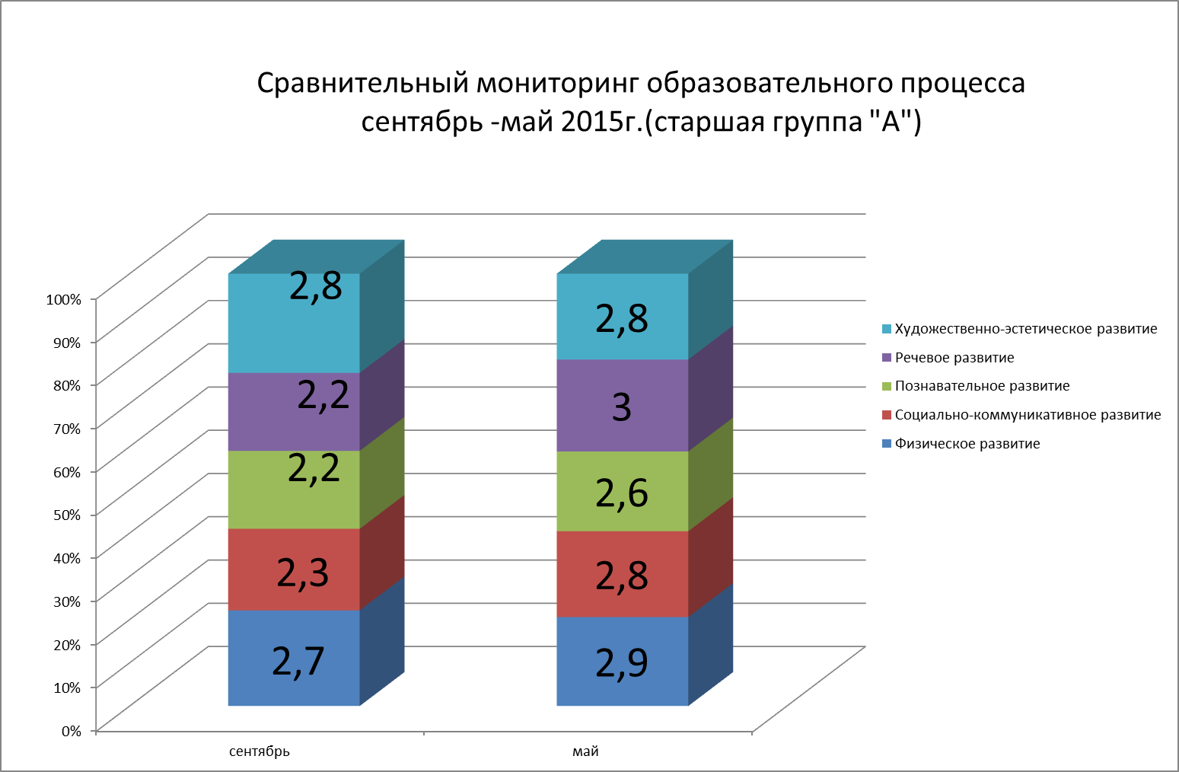

В начале учебного года в данной группе не наблюдалось детей с высоким уровнем развития, так как программу старшего возраста вначале года дети еще не начали осваивать и большинство детей находилось в группах не соответствующих из возрасту в группе было следующее распределение уровней: требовалась корректирующая работа 100 % детей. Благодаря проведенной работе по освоению всех разделов Основной общеобразовательной программы дошкольного образования МБДОУ «Детский сад № 15 «Светлячок »ст.Александрийской ». В конце учебного года уровни развития интегративных качеств детей распределились следующим образом: детей с низким уровнем-28%, детей со средним уровнем развития 71%. Что позволяет сделать вывод о том, что результаты освоения программы по образовательным областям детьми старшей группы «А» МБДОУ «Детский сад № 15 «Светлячок » ст.Александрийской » учебная программа способствует развитию детей.

1. Осуществлять дифференцированный подход к детям с целью улучшения освоения программы и развития интегративных качеств.
2. При планировании воспитательно-образовательной работы учитывать результаты мониторинга.